

Колледж космического машиностроения и технологий

**Лабораторная работа №1.**  
Калькулятор для перевода чисел из различных систем счисления.

Выполнил:  
Студент группы МР-20  
Солманов Даниял Айдемирович

Проверил:  
Преподаватель  
Лихторенко Олеся Сергеевна

**Задача:** Инверсия слова через машину тьюринга

Сначала я задал алфавит из двух символов su и задал его в программу,далее я составил слово из этих символов sussuusssuuu и поместил в ленту. Далее в состояние q0 под символом a вписал смещение вправо на символ s и также сделал для символа u но на символ a,под лямбдой я поставил ! чтобы машина поняла что цикл завершен. Далее я провел тест машины с помощью функции «сделать шаг» и сделал скриншот получившихся строк хода. Вот результат: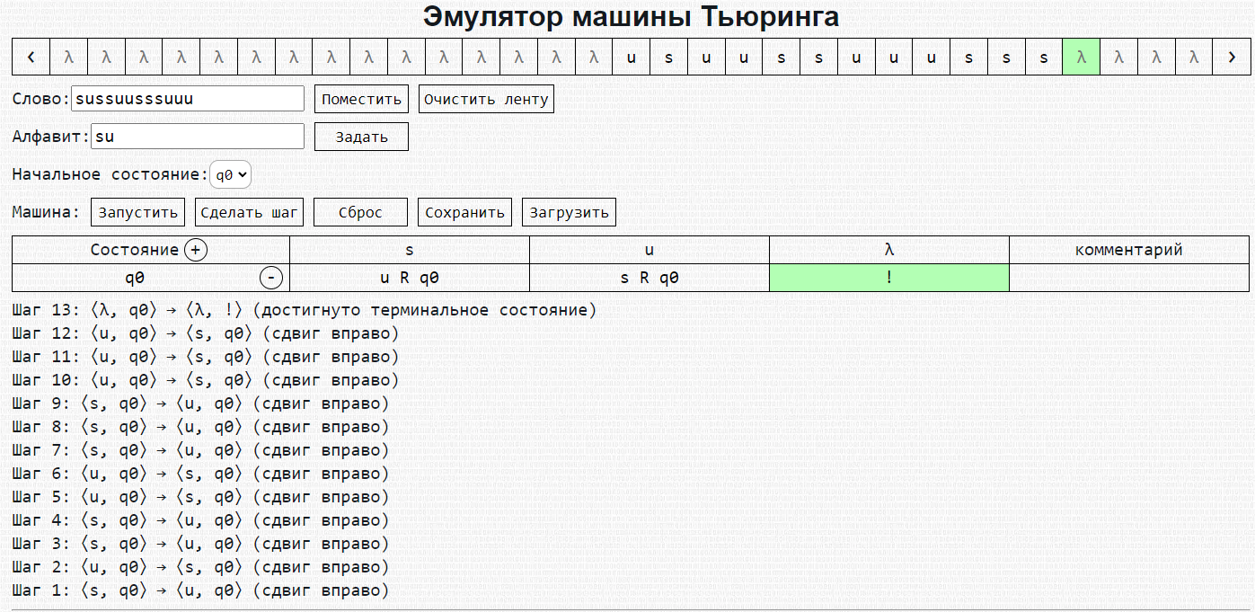

**Задача:** с помощью машины тьюринга выполнить прибавление 1 к каждому символу в 4-ной системе счисления

Для этого я очистил ленту и удалил символы из алфавита из прошлого задания,прописал в алфавит символы 0123 и задал их,в ленту я поместил слово 1031203. Добавил ещё 2 состояния q1 и q2.В q0 под всеми символами кроме лямбды я вписал смещение вправо,под лямбдой я вписал лямбда смещение влево и состояние q1.В q1 под символом 0 я вписал 1 пропуск q2,под символом 1 вписал 2 пропуск q2,под 2 я вписал 3 пропуск q2,под 3 я вписал 0 пропуск q2,под лямбдой вписал 1 пропуск !.В q2 под всеми символами кроме лямбды вписал лямбда смещение вправо !.Далее я провёл тест программы с помощью функции «сделать шаг»,вот результат:

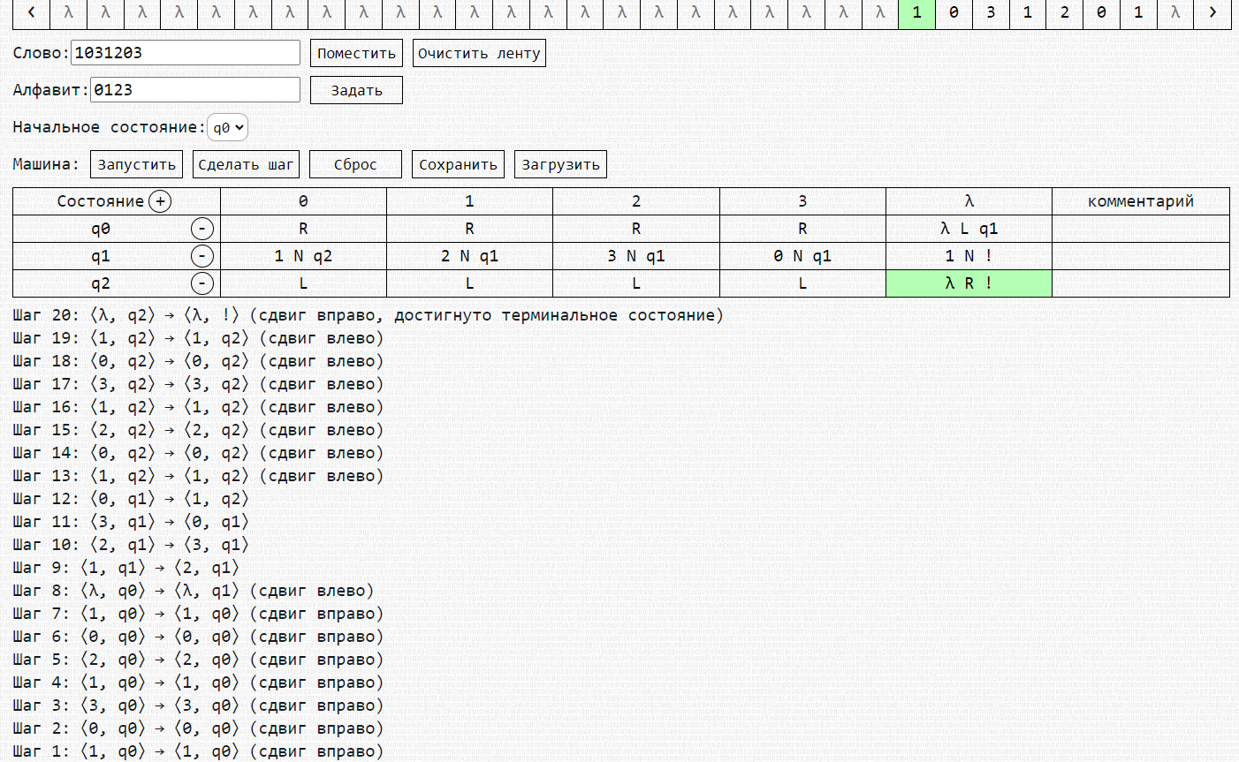

Задача: с помощью машины тьюринга увеличить каждый символ слова в 10-ной сс на 10.

Для начала я воспользовался встроенным инкрементом в десятичной системе, которое прибавляло 1. Я создал состояние q3 и вписал в него команду перейти влево и поменять состояние на q1, таким образом я смещаю разряд в котором происходит операция, тем самым получая прибавление 10. вот результат:

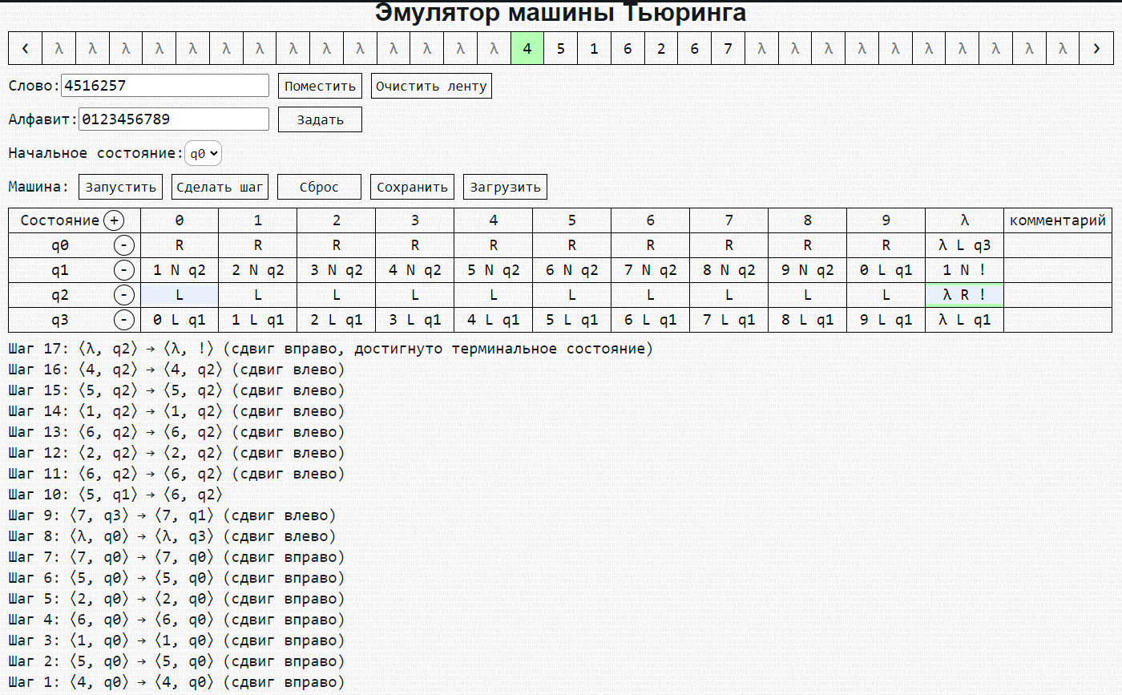

Вывод: в ходе данной лабораторной работы я научился выполнять простые действия в тренажёре «Машина Тьюринга» (учебная модель универсального исполнителя для уточнения понятия алгоритма), а именно: инверсии слов, увеличению исходного числа на n единиц и т.п.